高二教師社群期初會議

|  |  |
| --- | --- |
| 開會時間 | 104年2月23日 |
| 出席人員 | 楊玉曲 陳培真 曹家寧 黃瑄 方毓盛 洪郁閔 |
| **討論事項** | **決議** |
| 1. 103學年度第2學期教學進度 | 討論結果如附件(1) (2) |
| 1. 103學年度第2學期教師工作分配 | 討論結果如附件(3) |
| 1. 103學年度第2學期補充教材製作工作分配 | 討論結果如附件(4) |

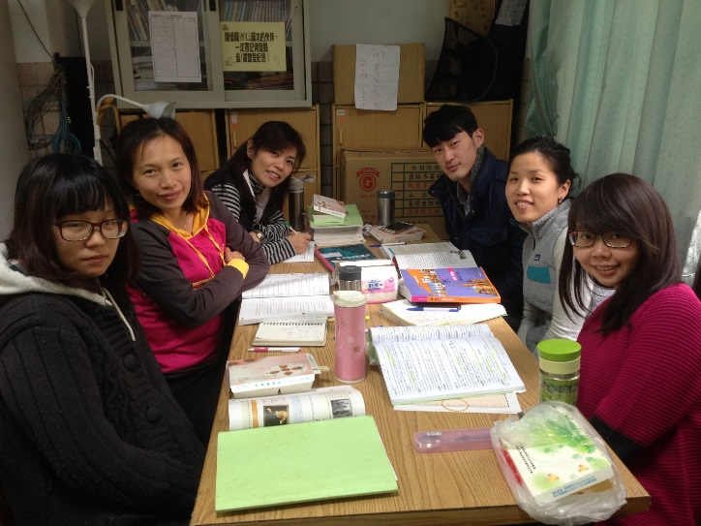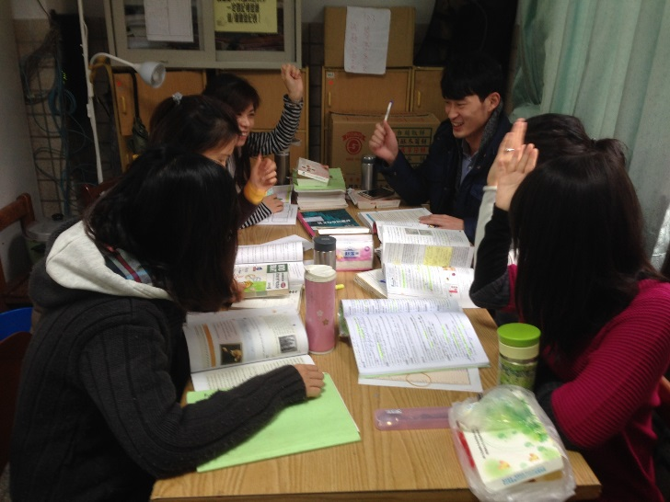

附件((1)

**(臺 北 市 立 大 同 高 級 中 學 103 學 年 度 第2 學 期 高 中 部 英 文 科 教 學 進 度 表**

|  |  |  |  |  |  |  |  |  |  |  |  |  |  |  |  |  |  |  |  |  |  |  |  |  |  |  |  |
| --- | --- | --- | --- | --- | --- | --- | --- | --- | --- | --- | --- | --- | --- | --- | --- | --- | --- | --- | --- | --- | --- | --- | --- | --- | --- | --- | --- |
| **日** | **一** | **二** | **三** | **四** | **五** | **六** | **日** | **一** | **二** | **三** | **四** | **五** | **六** | **日** | **一** | **二** | **三** | **四** | **五** | **六** | **日** | **一** | **二** | **三** | **四** | **五** | **六** |
| **2**  **22** | **2**  **23** | **2**  **24** | **2**  **25** | **2**  **26** | **2**  **27** | **2**  **28** | **4**  **5** | **4**  **6** | **4**  **7** | **4**  **8** | **4**  **9** | **4**  **10** | **4**  **11** | **5**  **17** | **5**  **18** | **5**  **19** | **5**  **20** | **5**  **21** | **5**  **22** | **5**  **23** | **6**  **28** | **6**  **29** | **6**  **30** | **7**  **1** | **7**  **2** | **7**  **3** |  |
| **(三)** |  |  | **All+**  **2-4** |  | **放**  **假** | **放**  **假** | **（九）** | **放**  **假** | **Ivy**  **22** | **All+**  **4-1** |  |  |  | **國中會考** | **Ivy**  1 | **畢旅** | 畢旅 | 畢旅 | 畢旅 |  | **(21)** | **段考**  **(三)** |  | 指考 | 指考 | 指考 |  |
| **3**  **1** | **3**  **2** | **3**  **3** | **3**  **4** | **3**  **5** | **3**  **6** | **3**  **7** | **4**  **12** | **4**  **13** | **4**  **14** | **4**  **15** | **4**  **16** | **4**  **17** | **4**  **18** | **5**  **24** | **5**  **25** | **5**  **26** | **5**  **27** | **5**  **28** | **5**  **29** | **5**  **30** |  |  |  |  |  |  |  |
| **（四）** | **Ivy**  **18** | **L2** | **All+**  **3-1** |  |  | **學校日** | **（十）** |  | **Ivy**  23 | **All+**  **4-1** | **L6** |  |  | **(十六)** | **Ivy**  **2** |  | **All+**  **5-4** |  | **L9** |  |  |  |  |  |  |  |  |
| **3**  **8** | **3**  **9** | **3**  **10** | **3**  **11** | **3**  **12** | **3**  **13** | **3**  **14** | **4**  **19** | **4**  **20** | **4**  **21** | **4**  **22** | **4**  **23** | **4**  **24** | **4**  **25** | **5**  **31** | **6**  **1** | **6**  **2** | **6**  **3** | **6**  **4** | **6**  **5** | **6**  **6** |  |  |  |  |  |  |  |
| **婦女節** | **Ivy**  **19** |  | **All+**  **3-2** |  |  |  | 十一 |  | **Ivy**  **24** | **All+**  **4-3** |  |  |  | **(十7)** | **Ivy**  **3** | **畢業典禮** | **All+**  **6-1** |  |  |  |  |  |  |  |  |  |  |
| **3**  **15** | **3**  **16** | **3**  **17** | **3**  **18** | **3**  **19** | **3**  **20** | **3**  **21** | **4**  **26** | **4**  **27** | **4**  **28** | **4**  **29** | **4**  **30** | **5**  **1** | **5**  **2** | **6**  **7** | **6**  **8** | **6**  **9** | **6**  **10** | **6**  **11** | **6**  **12** | **6**  **13** |  | | | | | | |
| **（六）** | **Ivy**  **20** | **L3** | **All+**  **3-3** |  |  |  | **十二** |  | **Ivy**  **25** | **All+**  **4-4** | **L7** |  |  | **(十8)** | **Ivy**  **4** |  | **All+**  **6-2** |  | **L10** |  |
| **3**  **22** | **3**  **23** | **3**  **24** | **3**  **25** | **3**  **26** | **3**  **27** | **3**  **28** | **5**  **3** | **5**  **4** | **5**  **5** | **5**  **6** | **5**  **7** | **5**  **8** | **5**  **9** | **6**  **14** | **6**  **15** | **6**  **16** | **6**  **17** | **6**  **18** | **6**  **19** | **6**  **20** |
| **(七)** | **Ivy**  21 |  | **All+**  **3-4** |  | **L4** |  | **(十三)** |  |  | **All+**  **5-1** |  | **L8** |  | **(十9)** | **Ivy**  **5** |  | **All+**  **6-3** |  | **放**  **假** |  |
| **3**  **29** | **3**  **30** | **3**  **31** | **4**  **1** | **4**  **2** | **4**  **3** | **4**  **4** | **5**  **10** | **5**  **11** | **5**  **12** | **5**  **13** | **5**  **14** | **5**  **15** | **5**  **16** | **6**  **21** | **6**  **22** | **6**  **23** | **6**  **24** | **6**  **25** | **6**  **26** | **6**  **27** |
| **(八)** |  | **段考**  **(一)** | **段考**  **(一)** |  | **放**  **假** | **放**  **假** | **(十四)** |  |  | **段考** | **段考** |  | **會考** | **(2十)** |  | **L12** | **All+**  **6-4** |  | **段考**  **(三)** |  |

附件((2)

**考試範圍：**

|  |  |  |  |
| --- | --- | --- | --- |
| **考試範圍** | **第一次期中考** | **第二次期中考** | **期末考** |
| **考試範圍日期** | **3/30-4/1** | **5/13-14** | **6/** |
| 三民課本 | **U1-4 (U1單字片語)** | **U5-8 (U5單字片語)** | **9-12 (U11單字片語)** |
| **IVY單字** | **B5 U18-21** | **B5 U22-25** | **B6 U1-5** |
| All+**雜誌** | **3/1-3/4** | **4/1-5/1** | **5/4-6/4** |
| **句型與翻譯** | **U1-2** | **U3-4** | **U5-6** |

附件((3)

**一、期考、補考、複習者命題分配**

|  |  |  |
| --- | --- | --- |
| 項目 | **上學期** | **下學期** |
| **開學複習考** | 曲 | 曲 |
| **第1次期中考** | 曲+閔 | 培+瑄 |
| **第2次期中考** | 培+聖 | 閔+聖 |
| **期末考** | 寧+瑄 | 曲+寧 |
| **補考** | 聖 | 培 |
| **自學重修** |  |  |
| **高三上複習** |  | 瑄 |

附件((4)

**二、各科教案資料負責人**

**(上學期) (下學期)**

|  |  |  |  |  |  |  |  |
| --- | --- | --- | --- | --- | --- | --- | --- |
| **課次** | **教案**  **(Dropbox)** | **油印生字卷**  **佳句卷** |  | **課次** | **補充教材 製作**  **負責人** | **教案 (Dropbox)** | **油印生字卷**  **佳句卷** |
| **Unit 2** | 培+聖 | 曲 |  | Unit 2 | 聖 |  | 曲 |
| **Unit 3** | 瑄+閔 | 培 |  | Unit 3 | 培 |  | 曲 |
| **Unit 4** | 曲+寧 | 寧 |  | Unit 4 | 瑄 |  | 曲 |
| **Unit 6** | 閔+瑄 | 瑄 |  | Unit 6 | 曲 |  |  |
| **Unit 7** | 培+寧 | 閔 |  | Unit 7 | 培 |  |  |
| **Unit 8** | 曲+聖 | 聖 |  | Unit 9 | 寧 |  |  |
| **Unit 9** | 寧+培 | 曲 |  | Unit 10 | 閔 |  |  |
| **Unit 10** | 閔+瑄 | 培 |  | Unit 11 | 瑄 |  |  |
| **Unit 12** | 曲+聖 | 寧 |  | Unit 12 | 聖 |  |  |

Book4 補充教材校對表

|  |  |  |  |
| --- | --- | --- | --- |
| 課 | 負責人 | 校對一 | 校對二 |
| L2 | Oscar | Jocelyn | Emily Hung |
| L3 | Jocelyn | Lynn | Diana |
| L4 | Diana | Emily Yang | Emily Hung |
| L6 | Emily Yang | Lynn | Emily Hung |
| L7 | Jocelyn 曲 閔 | Diana | Oscar |
| L9 | Lynn | Jocelyn | Diana |
| L10 | Emily Hung | Lynn | Oscar |
| L11 | Diana | Emily Yang | Emily Hung |
| L12 | Oscar | Jocelyn | Emily Yang |
| 提醒事項 |  |  |  |
| 1. | 請於2/5前上傳負責的課  (單字考卷/講義; 單字考卷/講義) |  |  |
| 2. | 請於2/8前校對完課程 |  |  |
| 3. | 請在農曆年前把第三冊的檔案copy下來，之後要清出一些空間放第四冊。 |  |  |
|  |  |  |  |
|  |  |  |  |